**第五讲 方向与位置**

**（必做与选做）**

1. 早上，阿派面对太阳站立，他的后面是（ ）。

A. 东面

B. 南面

C. 西面

D. 北面

解析：

太阳升起的方向为东方，与东面相对应的是西面，所以阿派的位置是西面。

1. 二(1)班教室的黑板在教室的北面，那么老师背对黑板讲课时，面向( )面。
2. 东

B．南

C．西

D. 北

解析：

黑板在教室的北面，老师讲课时背对黑板，所以是面向南面。

1. 米德从家向西走，去学校上学，当他放学时应往（ ）走。

A. 东

B. 南

C. 西

D. 北

解析：

上学时是往西走，回来时方向正好相反，所以应该是往东走。

1. 欧拉的座位是在阿派的东北方，则阿派的座位是在欧拉的（ ）方向。

A. 东北

B. 东南

C. 西北

D. 西南

解析：

东对应的方向是西，北对应的方向是南，所以东北方向所对应的方向是西南方向。

1. 根据下图可知，狮子和猴子分别住在森林俱乐部的（ ）面。

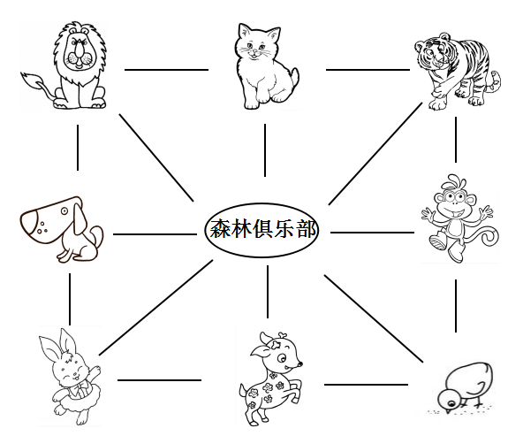

A. 西北、北

B. 西北、东

C. 东北、南

D. 东南、西

解析：

由图可知，以森林俱乐部为观察点，狮子住在森林俱乐部的西北面，猴子在它的东面。

1. 卡尔和米德从同一个十字路口出发，卡尔向北走了20米，米德向东走了20 米，如下图所示，此时米德在卡尔的（ ）方向。

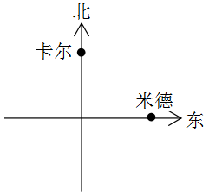

A. 东北

B. 西北

C. 东南

D. 西南

解析：

根据下面的方向图可知，卡尔向北走，米德向东走，以卡尔为观测点，米德相对卡尔的位置就是东南方向。

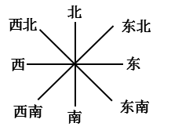

1. 如下图，各个方向代表着不同的式子，如果东北方向的式子的结果是7，那么它是哪个式子？（ ）

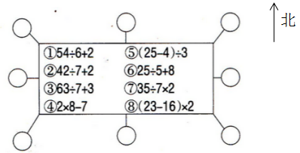

A. ①

B. ⑤

C. ⑦

D. ⑧

解析：

通过计算可知，只有第⑤个式子的结果是7。

1. 如图所示，这是米德所在班级的座位表，如果阿派坐在米德的东南面，卡尔坐在阿派的北面，卡尔的座位在图中（ ）号位置。

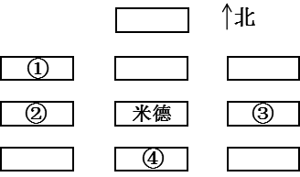

A. ①

B. ②

C. ③

D. ④

解析：

从图可知，阿派所在的位置在③号座位的下面，所以阿派座位的北面是③号所在的位置。

9. 如下图，五角星在圆的东北方向，如果五角星的东北方向是三角形，则三角形在图中（ ）位置。

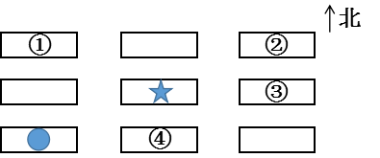

A. ①

B. ②

C. ③

D. ④

解析：

以五角星为观察点，三角形在五角星的东北方向，也就是图中②所在的位置。

10. 下图是48路车的行车路线，从金路小学行驶到东站，这趟车没有向（ )行驶。

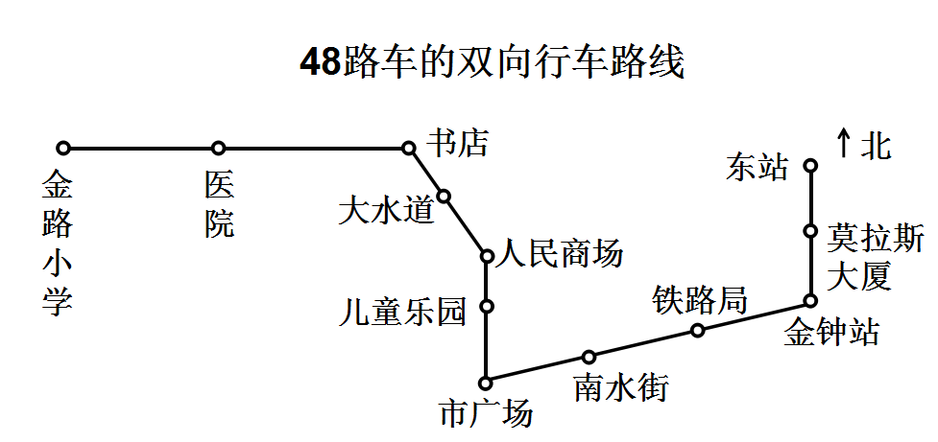

A. 东

B. 西

C. 东南

D. 东北

解析：

从图中可知，从金路小学行驶到东站，金路小学到书店是向东行驶，书店到人民商场是向东南方向行驶的，市广场到金钟站是向东北方向行驶的，所以没有向西这个方向行驶。

11. 如图所示，从邮局到卡尔家，要走正南方向的路共有（ ）米。

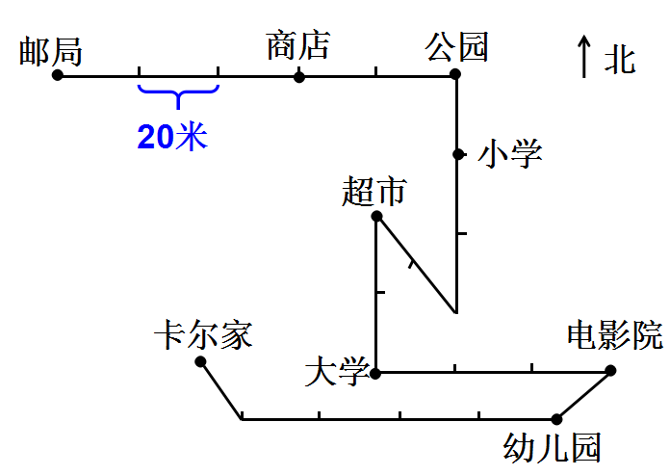

A. 420

B. 240

C. 180

D. 100

解析：

从图中我们可以看到，正南方向的路有5段，每段20米，所以一共有

5×20=100（米）。

12. 如图所示，从阿派家到熊猫馆有（ ）条路线可走。

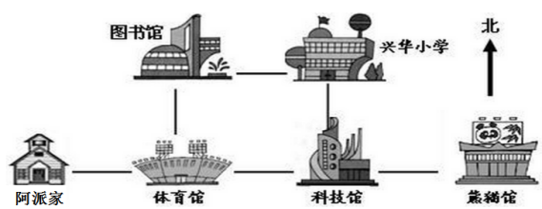

A. 2

B. 3

C. 4

D. 5

解析：

通过这个图，我们可以知道从阿派家到熊猫馆的路线有：（1）阿派家——体育馆——图书馆——兴华小学——科技馆——熊猫馆；（2）阿派家——体育馆——科技馆——熊猫馆，共有2条路线。

13. 如图所示，从少年宫到动物园的最短路线是（ ）千米。

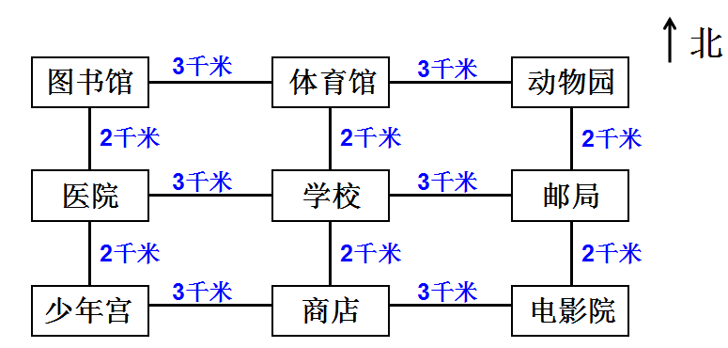

A. 10

B. 12

C. 13

D. 14

解析：

从图中可知，从少年宫到动物园最短的路线有很多条，因此最短路线的距离是3+3+2+2=10（千米）。

14. 如图所示，阿派从广场到电影院最短的路线是（ ）米。

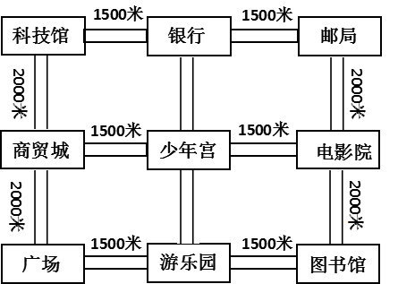

A. 5000

B. 5500

C. 6000

D. 7500

解析：

从图中可知，从广场到电影院最短的路线有很多条，因此最短路线的距离是1500+1500+2000=5000（米）。

1. 如图所示，从少年宫到邮局有（ ）条路线。

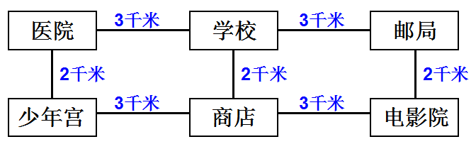

A. 3

B. 4

C. 5

D. 6

解析：

从少年宫到邮局的路线有：（1）少年宫——医院——学校——邮局；（2）少年宫——医院——学校——商店——电影院——邮局；（3）少年宫——商店——电影院——邮局；（4）少年宫——商店——学校——邮局，共4条路线。